实验三：数据库应用

第一部分：窗体设计
一、实验目的
1. 掌握窗体创建的方法
2. 掌握向窗体中添加控件的方法
3. 掌握窗体的常用属性和常用控件属性的设置
二、实验内容和要求
1. 创建窗体
2. 修改窗体，添加控件，设置窗体及常用控件属性
三、实验步骤

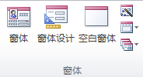
步骤一．使用“自动创建窗体”方式
要求：在你已建的“教学管理.accdb”数据库中创建一个“纵栏式”窗体，用于显示“教师”表中的信息。
（1）打开“教学管理.accdb”数据库，在导航窗格中，选择作为窗体的数据源“教师”表，在功能区“创建”选项卡的“窗体”组，单击“窗体向导”按钮。如图3-2所示。
图3-2窗体向导按钮位置
（2）打开“请确定窗体上使用哪些字”段对话框中，如图3-3所示。在“表和查询”下拉列表中光标已经定位在所学要的数据源“教师”表，单击按钮，把该表中全部字段送到“选定字段”窗格中，单击下一步按钮。
（3）在打开“请确定窗体使用的布局”对话框中，选择“纵栏式”， 如图3-4所示。单击下一步按钮。
（4）在打开“请确定窗体上使用哪些字”段对话框中，输入窗体标题“教师”，选取默认设置：“打开窗体查看或输入信息”，单击“完成”按钮，如图3-5所示。
（5）这时打开窗体视图，看到了所创建窗体的效果，如图3-6所示。
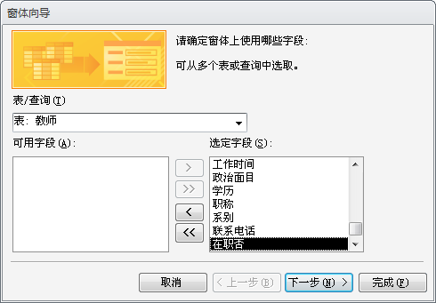
图3-3“请确定窗体上使用哪些字”段对话框
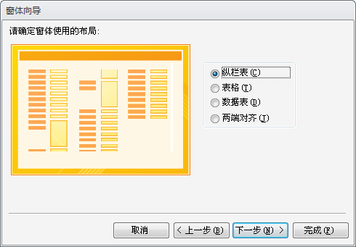
图3-4“请确定窗体使用的布局”段对话框中
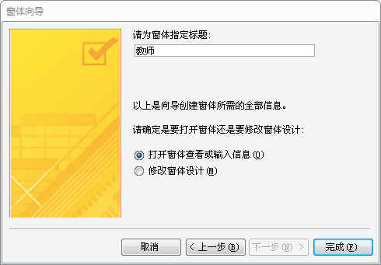
图3-5输入窗体标题“教师”
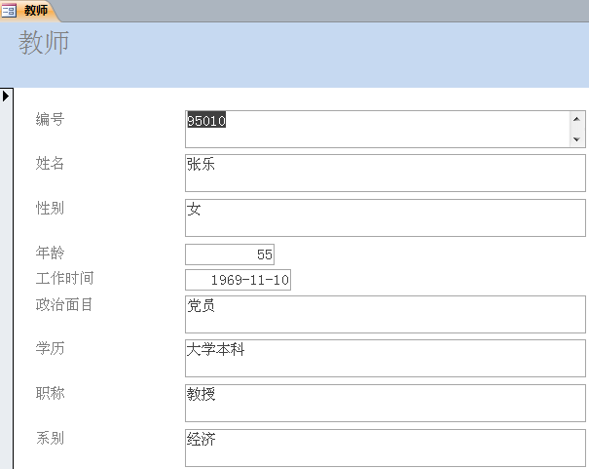
图3-6“纵栏式”窗体

步骤二．使用“自动窗体”方式
要求：以“教师”表为数据源自动创建一个“数据透视表”窗体，用于计算各学院不同职称的人数。
(注：office2010及以后的版本不支持创建数据透视表)
（1）在导航窗格中，选择“表”对象，选中“教师表”，“创建”选项卡——“窗体”组，单击“其他窗体”下拉列表，单击“数据透视表”菜单，出现“数据透视表工具/设计”选项卡。如图3-7所示。
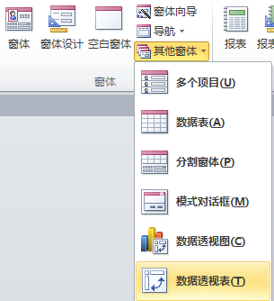
图3-7数据透视表菜单
（2）单击“显示/隐藏”组，“字段列表”按钮，弹出“数据透视表字段列表”，如图3-8所示。
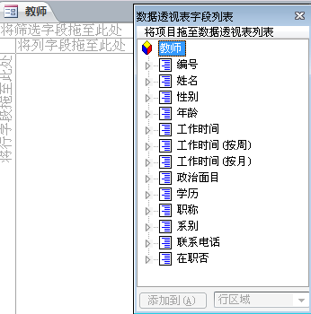
图3-8数据透视表子段列表

（3）将“数据透视表字段列表”窗口中的“系别”字段拖至“行字段”区域，将“职称”字段拖至“列字段”区域，选中“编号”字段，在右下角的下拉列表框中选择“数据区域”选项，单击“添加到”按钮，如图3-91所示。这时就生成了数据透视表窗体。
（4）单击“保存”按钮，保存窗体，窗体名称为“教师职称统计”。
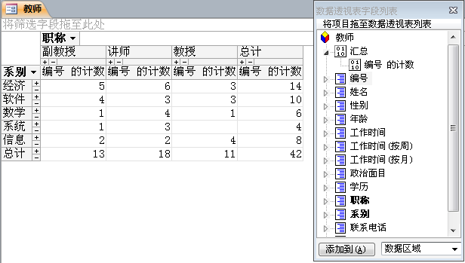
图3-9数据透视表窗体

步骤三．使用向导创建窗体
要求：以“学生”表和“选课成绩”表为数据源创建一个嵌入式的主/子窗体。
（1）在数据库窗口的“窗体”对象下，双击“使用向导创建窗体”选项，打开“窗体向导”对话框。
（2）在“窗体向导”对话框中，在“表/查询”下拉列表框中，选中“表：学生”，并将其全部字段添加到右侧“选定字段”中；再选择“表：选课成绩”，并将全部字段添加到右侧“选定字段”中。
（3）单击“下一步”，在弹出的窗口中，查看数据方式选择“通过学生”，并选中“带有子窗体的窗体”选项。
（4）单击“下一步”，子窗体使用的布局选择“数据表”选项。
（5）单击“下一步”，所用样式选择“标准”选项。
（6）单击“下一步”，将窗体标题设置为“学生”，“子窗体”标题设置为“选课成绩”。
（7）单击“完成”按钮。出现如图3-10所示。
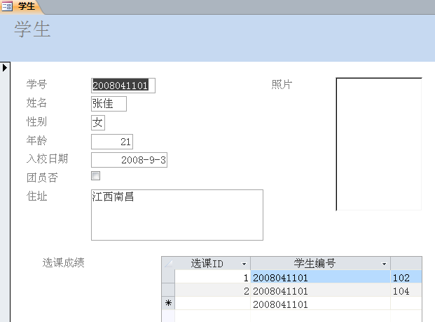
图3-10嵌入式的主/子窗体

步骤四．在设计视图中创建窗体
要求：以“学生”表的备份表“学生2”为数据源创建一个窗体，用于输入学生信息，如图3-3所示。
（1）在导航窗格中，选中“学生”表，文件——对象另存为“学生2”。
（2）选中“学生2”表，单击“打开”按钮，在数据表视图下，将光标定位到“性别”字段任一单元格中，单击“编辑”→“替换”菜单命令，查找“男”，全部替换为1，查找“女”，全部替换为2，替换完成后关闭“学生2”表。
（3）在导航窗格中，选“表”对象，选择“学生2”表，单击“创建”选项卡——“窗体”组——“窗体设计”按钮，建立窗体，弹出“字段列表”窗体，（“字段列表”窗体，可通过“窗体设计工具/设计”选项卡——“工具”组——“添加现有字段”按钮，切换显示/隐藏）。
（4）分别将字段列表窗口中的“学生编号”、“姓名”、“团员否”、“住址”、“性别”字段拖放到窗体的主体节中，并按图3-11调整好它们的大小和位置。
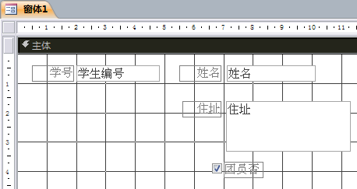
图3-11设计窗体中添加的空间位置
（5）在“窗体设计工具/设计”选项卡——“控件”组——单击“使用控件向导”，如图3-12所示。
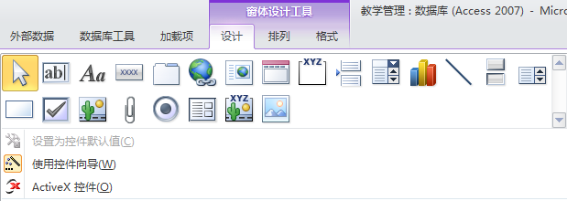
图3-12窗体设计工具/设计选项卡
（6）再单击“选项组”按钮，在窗体上添加选项组控件。在“选项组向导”窗口中“标签名称”列表框中分别输入“男”、“女”。单击下一步，如图3-13所示。
（7）在“默认项”中选择“是”，并指定“男”为默认选项。单击“下一步”，如图3-14所示。
（8）设置“男”选项值为1，“女”选项值为2。单击“下一步”，如图3-15所示。
（9）选中“在此字段中保存该值”选项，并选中“性别”字段。单击“下一步”，如图3-16所示。
（10）选择“选项按钮”和“蚀刻”样式，如图3-176所示。
（11）单击“下一步”，输入标题为“性别”，如图3-176所示。单击“完成”按钮。再删除性别标签和文本框。
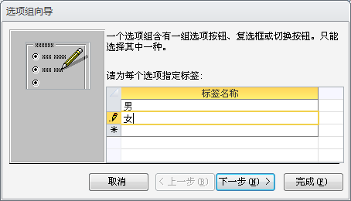
图3-13选项组向导标签名称
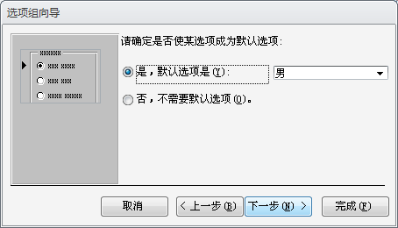
图3-14确定默认值
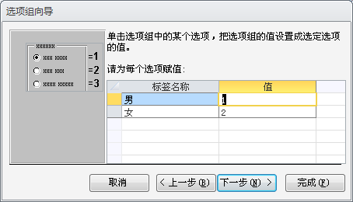
图3-15设置选项组的值
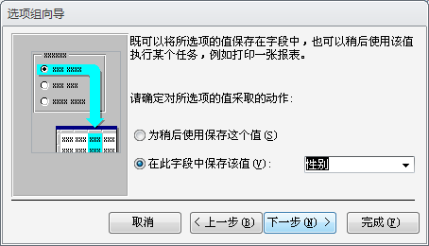
图3-16“在此字段中保存该值”选项
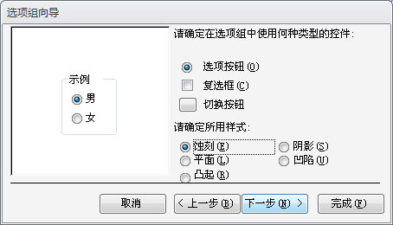
图3-17确定在选项空间组中使用何种类型的控件及样式
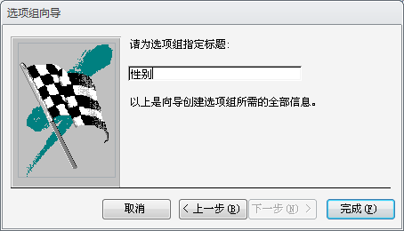
图3-18为选项组指定标题
（12）在“窗体设计工具/设计”选项卡——“控件”组——单击“使用控件向导”，再单击“命令按钮”，在窗体上添加命令按钮控件。在出现对话窗口中选择“记录操作”选项，然后在“操作”列表中选择“添加新记录”。如图3-19所示。
（13）单击“下一步”，选择“文本”，文本框内容为“添加记录”。单击“下一步”，为命令按钮命名，选默认值，然后单击“完成”按钮。用同样的方法，继续创建其他命令按钮。如图3-20所示。
（14）保存窗体，窗体名称为“学生信息添加”。如图3-21所示。
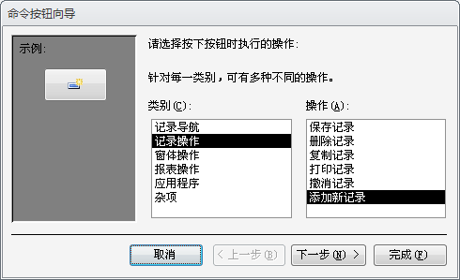
图3-19命令按钮向导
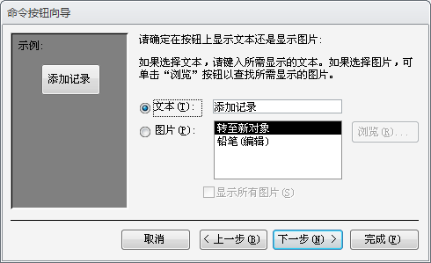
图3-20确定命令按钮显示文本
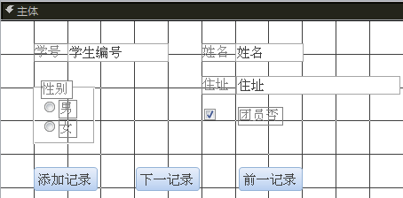
图3-21设计视图创建学生窗体效果

第二部分： 报表设计
一、实验目的
1. 了解报表布局，理解报表的概念和功能
2. 掌握创建报表的方法
3. 掌握报表的常用控件的使用
二、实验内容及要求
1．创建报表
2．修改报表，在报表上添加控件，设置报表的常用控件属性
三、实验步骤

步骤一：创建报表
1．使用“自动创建报表”方式
要求：基于教师表为数据源，使用“报表”按钮创建报表。
（1）打开“教学管理”数据库，在“导航”窗格中，选中“教师”表．
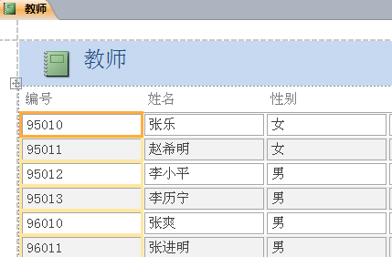
（2）在“创建”选项卡的“报表”组中，单击“报表”按钮，“教师”报表立即创建完成，并且切换到布局视图，

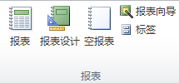
图4-1 报表组 图4-2 教师报表
（3）保存报表，报表名称为“教师工作情况表”。
2．使用报表向导创建报表
要求：使用“报表向导”创建“选课成绩”报表。
（1）打开“教学管理”数据库，在“导航”窗格中，选择“选课成绩”表。
（2）在“创建”选项卡的“报表”组中，单击“报表向导”按钮，打开“请确定报表上使用哪些字段”对话框，这时数据源已经选定为“表：选课成绩”（在“表／查询”下拉列表中也可以选择其他数据源）。在“可用字段”窗格中，将全部字段移发送到“选定字段”窗格中，然后单击“下一步”按钮，如图4-3所示
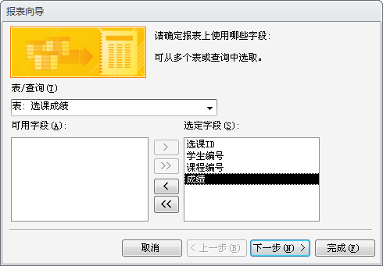
图4-3 “请确定报表上使用哪些字段”对话框
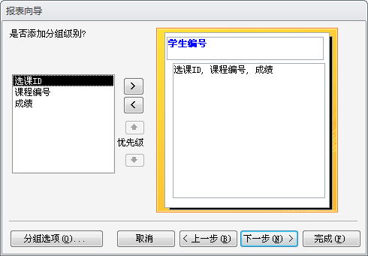
图4-4 “是否添加分组级别”对话框
（3）在打开的“是否添加分组级别”对话框中，自动给出分组级别，并给出分组后报表布局预览。这里是按“学生编号”字段分组（这是由于学生表与选课成绩之间建立的一对多关系所决定的，否则就不会出现自动分组，而需要手工分组），单击“下一步”按钮，如图4-4所示。
如果需要再按其他字段进行分组，可以直接双击左侧窗格中的用于分组的字段。
（4）在打开的“请确定明细信息使用的排序次序和汇总信息”对话框中。这里选择按“成绩”降序排序，单击“汇总选项”按钮，选定“成绩”的“平均”复选项，汇总成绩的平均值，选择“明细和汇总”选项，单击“确定”按钮。再单击“下一步”按钮。如图4-5所示。
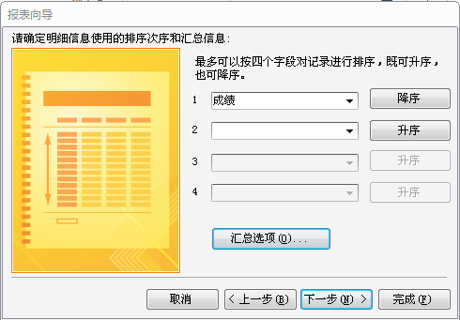
图4-5“请确定明细信息使用的排序次序和汇总信息”对话框
（5）在打开的“请确定报表的布局方式”对话框中，确定报表所采用的布局方式。这里选择“块”式布局，方向选择“纵向”，单击“下一步”按钮，如图4-6所示。
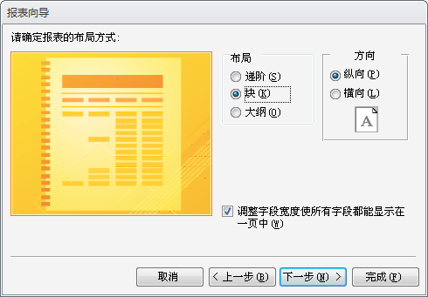
图4-6“请确定报表的布局方式”对话框
（6）在打开的“请为报表指定标题”对话框中，指定报表的标题，输人“学生成绩信息”，选择“预览报表”单选项，然后单击“完成”按钮，如图4-7所示。
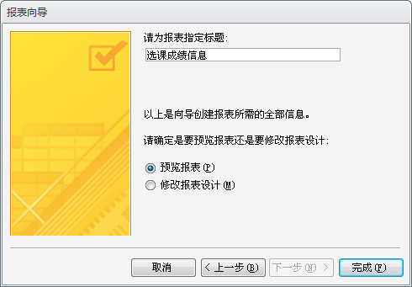
图4-7“请为报表指定标题”对话框
3．使用“设计”视图
要求：以“选课成绩查询”为数据源，在报表设计视图中创建“学生成绩信息报表”
（1）打开“教学管理”数据库，在“创建”选项卡的“报表”组中，单击“报表设计”按钮，打开报表设计视图。这时报表的页面页眉／页脚和主体节同时都出现，这点与窗体不同。
（2）在“设计”选项卡的“工具”分组中，单击“属性表”按钮，打开报表“属性表”窗口，在“数据”选项卡中，单击“记录源”属性右侧的下拉列表，从中选择“选课成绩查询”，如图4-8所示。
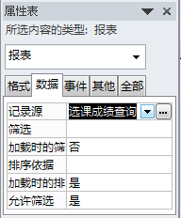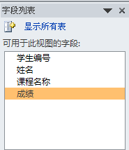
图4-8属性窗口记录源设计 图4-9字段列表窗口
（3）在“设计”选项卡的“工具”分组中，单击“添加现有字段”按钮，打开“字段列表”窗格，并显示相关字段列表，如图4-9所示．
（4）在“字段列表”窗格中，把“学号”、“姓名”、“课程名”、“成绩”字段，拖到主体节中，产生4个文本框控件（4个附加标签）。
（5）在快速工具栏上，单击“保存”按钮，以“学生选课信息”为名称保存报表。但是这个报表设计不太美观，需要进一步修饰和美化．
（6）在报表页眉节区中添加一个标签控件，输入标题“学生选课成绩表”，使用工具栏设置标题格式：字号20、居中。
（7）选中主体节区的一个附加标签控件，使用快捷菜单中的“剪切”、“粘贴”命令，将它移动到页面页眉节区，用同样方法将其余三个附加标签也移过去，然后调整各个控件的大小、位置及对齐方式等；调整报表页面页眉节和主体节的高度，以合适的尺寸容纳其中的控件，（注：可采用“报表设计工具/排列”——“调整大小和排序”进行设置）设置效果如图4-10所示。
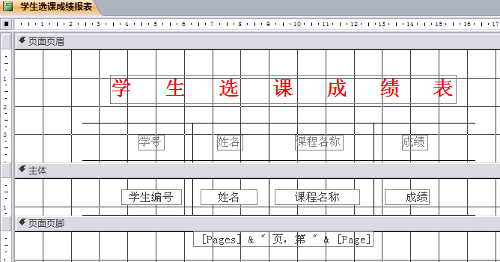
图4-10设计视图效果
（8）“报表设计工具/排列”——“控件”组，选“直线”控件 按住shift键画直线。
（9）选中“学生选课成绩表”标签，在属性窗口中修改字号、文本对齐属性值。
（10）单击“视图”组——“打印预览”，查看报表。
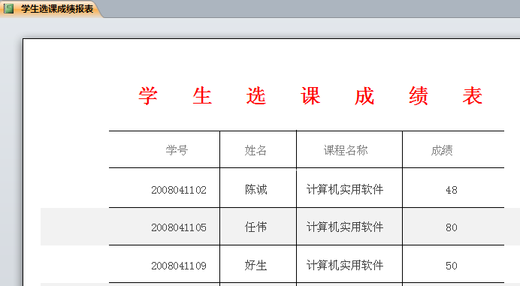
图4-10学生选课成绩表打印预览视图效果
（11）保存报表，报表名称为“学生选课成绩报表”。

步骤二：修改报表
要求：修改报表“学生选课成绩报表”，在页面页脚节区添加日期、页码。
（1）插入日期。打开报表“学生选课成绩报表”的设计视图，选择“页眉/页脚”→“日期和时间”按钮，选中“包含日期”复选框，取消“包含时间”选择，选择短日期格式，然后单击“确定”按钮，将新添加的日期控件移动到页面页脚的左端。
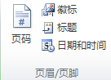
（2）插入页码。选择“插入”→“页码”按钮，格式选“第N页，共M页”选项，位置选“页面底端”，对齐选“中”选项。
（3）保存并预览报表。

第三部分: 数据库SQL查询
一、实验目的
1. 掌握应用SQL中SELECT语句进行数据查询的方法
2. 理解SQL中数据定义和数据操纵语句
二、实验内容与要求
1．使用SQL中SELECT语句进行数据查询
2．使用SQL语句进行数据定义和数据操纵
三、实验步骤

步骤一：创建SQL查询
要求：对“教师”表进行查询，显示全部教师信息。
（1）在设计视图中创建查询，不添加任何表，在“显示表”对话框中直接单击“关闭”按钮，进入空白的查询设计视图。
（2）单击 “查询类型”，单击“SQL视图”按钮（也可以鼠标右键单击查询1选项卡），进入SQL视图。如图2-23所示
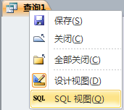
（3）在SQL视图中输入以下语句：SELECT * FROM 教师。
图2-23 SQL查询菜单
（4）保存查询“SQL查询”。
（5）单击“运行”按钮，显示查询结果。

步骤二：对教学管理数据库进行SQL查询，完善SQL语句
1．SQL简单查询
（1）对“课程”表进行查询，显示课程全部信息
SELECT * FROM 课程
（2）列出前5个教师的姓名和工龄。
SELECT TOP 5 姓名,Year(Date())-Year(工作时间) AS 工龄 FROM 教师
（3）求出所有教师的平均年龄。
SELECT AVG(年龄) AS平均年龄 FROM 教师
2.带条件查询
（1）列出成绩在80分以上的学生记录。
SELECT * FROM 选课成绩 WHERE 成绩>=80
（2）求出福建住址的学生平均年龄。
SELECT Avg(年龄) AS 平均年龄 FROM 学生 WHERE 住址=‘福建’
（3）列出北京海淀区和上海住址的学生名单。
SELECT 学生编号,姓名,住址 FROM 学生 WHERE 住址 In（‘北京海淀区’，‘上海’）
（4）列出成绩在80分到100分之间的学生名单。
SELECT 学生编号,成绩 FROM 选课成绩 WHERE 成绩 Between 80 and 100
（5）列出所有的姓“张”的学生名单。
SELECT 学生编号,姓名 FROM 学生 WHERE 姓名 Like ‘张%’
（6）列出所有成绩为空值的学生编号和课程编号。
SELECT 学生编号,课程编号 FROM 选课成绩 WHERE 成绩IS NULL
3.排序
（1）按性别顺序列出学生编号、姓名、性别、年龄及住址，性别相同的再按年龄由大到小排序。
SELECT 学生编号,姓名,性别,年龄,住址 FROM 学生 ORDER BY 性别，年龄ASC |
（2）将学生成绩降序排序，只显示前30%的记录。
SELECT TOP 30% from 选课成绩 ORDER BY 成绩DESC
4.分组查询
（1）分别统计“学生”表中男女生人数。
SELECT 性别,Count(*) AS 人数 FROM 学生 Group by 性别
（2）按性别统计“教师”表中政治面目为非党员的人数。
SELECT 性别,Count(*) AS 人数 FROM 教师 WHERE 政治面目=‘非党员’GROUP BY 性别
（3）列出平均成绩大于75分的课程编号，并按平均成绩升序排序。
SELECT 课程编号,Avg(成绩) AS 平均成绩
FROM 选课成绩
GROUP BY 课程编号 HAVING Avg(成绩)>=75
ORDER BY Avg(成绩) ASC
（4）统计每个学生选修课程的门数（超过1门的学生才统计），要求输出学生编号和选修门数，查询结果按选课门数降序排列，若门数相同，按学生编号升序排列。
SELECT 学生编号,Count(课程编号) AS 选课门数
FROM 选课成绩
GROUP BY 学生编号 HAVING Count(课程编号)>=1
ORDER BY 2 DESC,1
5.嵌套查询
（1）列出选修“高等数学”的所有学生的学生编号。
SELECT 学生编号 FROM 选课成绩 WHERE 课程编号=
(SELECT课程编号FROM 课程 WHERE 课程名称=’高等数学’)
（2）列出选修“101”课的学生中成绩比选修“105”的最低成绩高的学生编号和成绩。
SELECT 学生编号,成绩 FROM 选课成绩
WHERE 课程编号=’101’And 成绩>Any
(SELECT成绩FROM 选课成绩 WHERE 课程编号=’105’)
（3）列出选修“101”课的学生，这些学生的成绩比选修“105”课的最高成绩还要高的学生编号和成绩。
SELECT 学生编号,成绩 FROM 选课成绩
WHERE 课程编号="101" And 成绩>All
(SELECT成绩FROM 选课成绩 WHERE 课程编号="105")
（4）列出选修“高等数学”或“英语”的所有学生的学生编号。
SELECT 学生编号 FROM 选课成绩
WHERE 课程编号 In
(SELECT 课程编号 FROM 课程 WHERE 课程名称=“高等数学”or课程名称=“英语”)
6.联接查询
（1）输出所有学生的成绩单，要求给出学生编号、姓名、课程编号、课程名称和成绩。
SELECT a.学生编号,姓名,b.课程编号,课程名称,成绩
FROM 学生 a,选课成绩 b,课程 c
WHERE a.学生编号=b.学生编号 And c.课程编号=b.课程编号
（2）列出团员学生的选课情况，要求列出学生编号、姓名、课程编号、课程名称和成绩。
SELECT a.学生编号,a.姓名,b.课程编号,课程名称,成绩
FROM 学生 a,选课成绩 b,课程 c
WHERE a.学生编号=b.学生编号 And c.课程编号=b.课程编号
（3）求选修“101”课程的女生的平均年龄。
SELECT Avg(年龄) AS 平均年龄 FROM 学生,选课成绩
WHERE 学生.学生编号=选课成绩.学生编号 And 课程.课程编号=选课成绩.课程编号
7.联合查询
对“教学管理”数据库，列出选修“101”或“102”课程的所有学生的学生编号和姓名，要求建立联合查询。
SELECT 学生.学生编号,学生.姓名 FROM 选课成绩,学生
WHERE 课程编号="101" And 选课成绩.学生编号=学生.学生编号
UNION SELECT 学生.学生编号,学生.姓名 FROM 选课成绩,学生
WHERE 课程编号="102" And选课成绩.学生编号=学生.学生编号

步骤三：SQL数据定义
1.建立表结构
要求：在“教学管理”数据库中建立“教师情况”表结构：包括编号，姓名，性别，基本工资，出生年月，研究方向字段，其中出生年月允许为空值。
SQL语句如下：
CREATE TABLE 教师情况(编号 Char(7),姓名 Char(8),性别 Char(2),
基本工资 Money,出生年月 Datetime Null,研究方向 Text(50))
2.修改表结构
要求：对“课程”表的结构进行修改，完善SQL语句。
（1）为“课程”表增加一个整数类型的“学时”字段。
ALTER TABLE 课程 ADD 学时 Smallint
（2）删除“课程”表中的“学时”字段。
ALTER TABLE 课程DROP COLUMN 学时
3.删除表
要求：在“教学管理”数据库中删除已建立的“教师情况”表，完善SQL语句。
DROP TABLE 教师情况
4.插入记录
要求：向“学生”表中添加记录，学生编号为“1101”，姓名为“张会”，入校日期为2012年9月1日，完善SQL语句。
INSERT INTO 学生(学生编号,姓名,入校日期)
VALUES(‘1101’,’张会‘，‘2012/9/1’)
5.更新记录
要求：完善对“教学管理”数据库进行如下操作的语句。
（1）将“学生”表中“叶飞”同学的住址改为“广东”。
UPDATE 学生 SET 住址="广东" WHERE 姓名=‘叶飞‘
（2）将所有团员学生的成绩加2分。完善SQL语句。
UPDATE 选课成绩 SET 成绩=成绩+2
WHERE 学生编号 IN (SELECT 学生编号 FROM 学生 WHERE 团员否)
6.删除记录
要求：完善对“教学管理”数据库进行如下操作的语句。
（1）删除“学生”表所有男生的记录。
DELETE FROM 学生 WHERE 性别=‘男‘
（2）删除“选课成绩”表中成绩小于60的记录。
Delete FROM 选课成绩 WHERE 成绩<60

